qonto-crm-truth
Le CRM qui ne ment plus — la banque comme source de vérité, écrite dans HubSpot ou Airtable
Hackathon Qonto × Anthropic MCP · Multi-MCP : Qonto + HubSpot/Airtable · Matching toujours confirmé · Zéro écriture Qonto

🎯 Le pitch
Dans le CRM, un deal « Closed Won » ressemble à du chiffre d'affaires. Tant que l'argent n'est pas sur le compte, c'est une fiction — et les commerciaux priorisent sur des chiffres que la banque n'a jamais confirmés. Le skill réconcilie les fiches CRM (HubSpot ou Airtable) avec la vérité bancaire Qonto :
- 1. Deals « won » jamais encaissés — chaque deal gagné sans un euro correspondant sur le compte, listé avec montant et ancienneté
- 2. CA réel, LTV & délais constatés — le chiffre encaissé (pas déclaré), la LTV cash, le délai moyen observé « paie à J+X », la date du dernier encaissement
- 3. Score de fiabilité payeur A/B/C — calculé depuis la banque, formule affichée, jamais de score deviné (moins de 2 factures payées → non noté)
- 4. Écriture dans le CRM — propriétés custom HubSpot ou colonnes Airtable, après un rapprochement fiche CRM ↔ client Qonto toujours montré et confirmé, jamais silencieux
📋 Prérequis
Prérequis | Détail | Obligatoire
Compte Qonto production | Le skill s'adapte à toute organisation — get_organization d'abord, zéro donnée en dur | ✅ Oui
Pays | Universel — aucune règle fiscale locale : identique pour tous les pays Qonto (FR, DE, ES, IT, AT, NL, BE, PT) | ℹ️ Détecté
MCP Qonto connecté | Connecteur officiel (claude.ai / Claude Desktop), login OAuth | ✅ Oui
MCP HubSpot ou Airtable | Le CRM — requis pour l'écriture. Sans lui : mode dégradé, rapport « clients Qonto scorés » dans la conversation | ⭕ Requis pour écrire
Factures clients dans Qonto | Ancrent délais et matching ; sans elles, analyse par contrepartie des crédits, annoncée comme telle | ⭕ Recommandé
Historique ≥ 6 mois | En dessous : dégradation honnête (scores « non noté » + avertissement) | ⭕ Optionnel

⚙️ Fonctionnement global
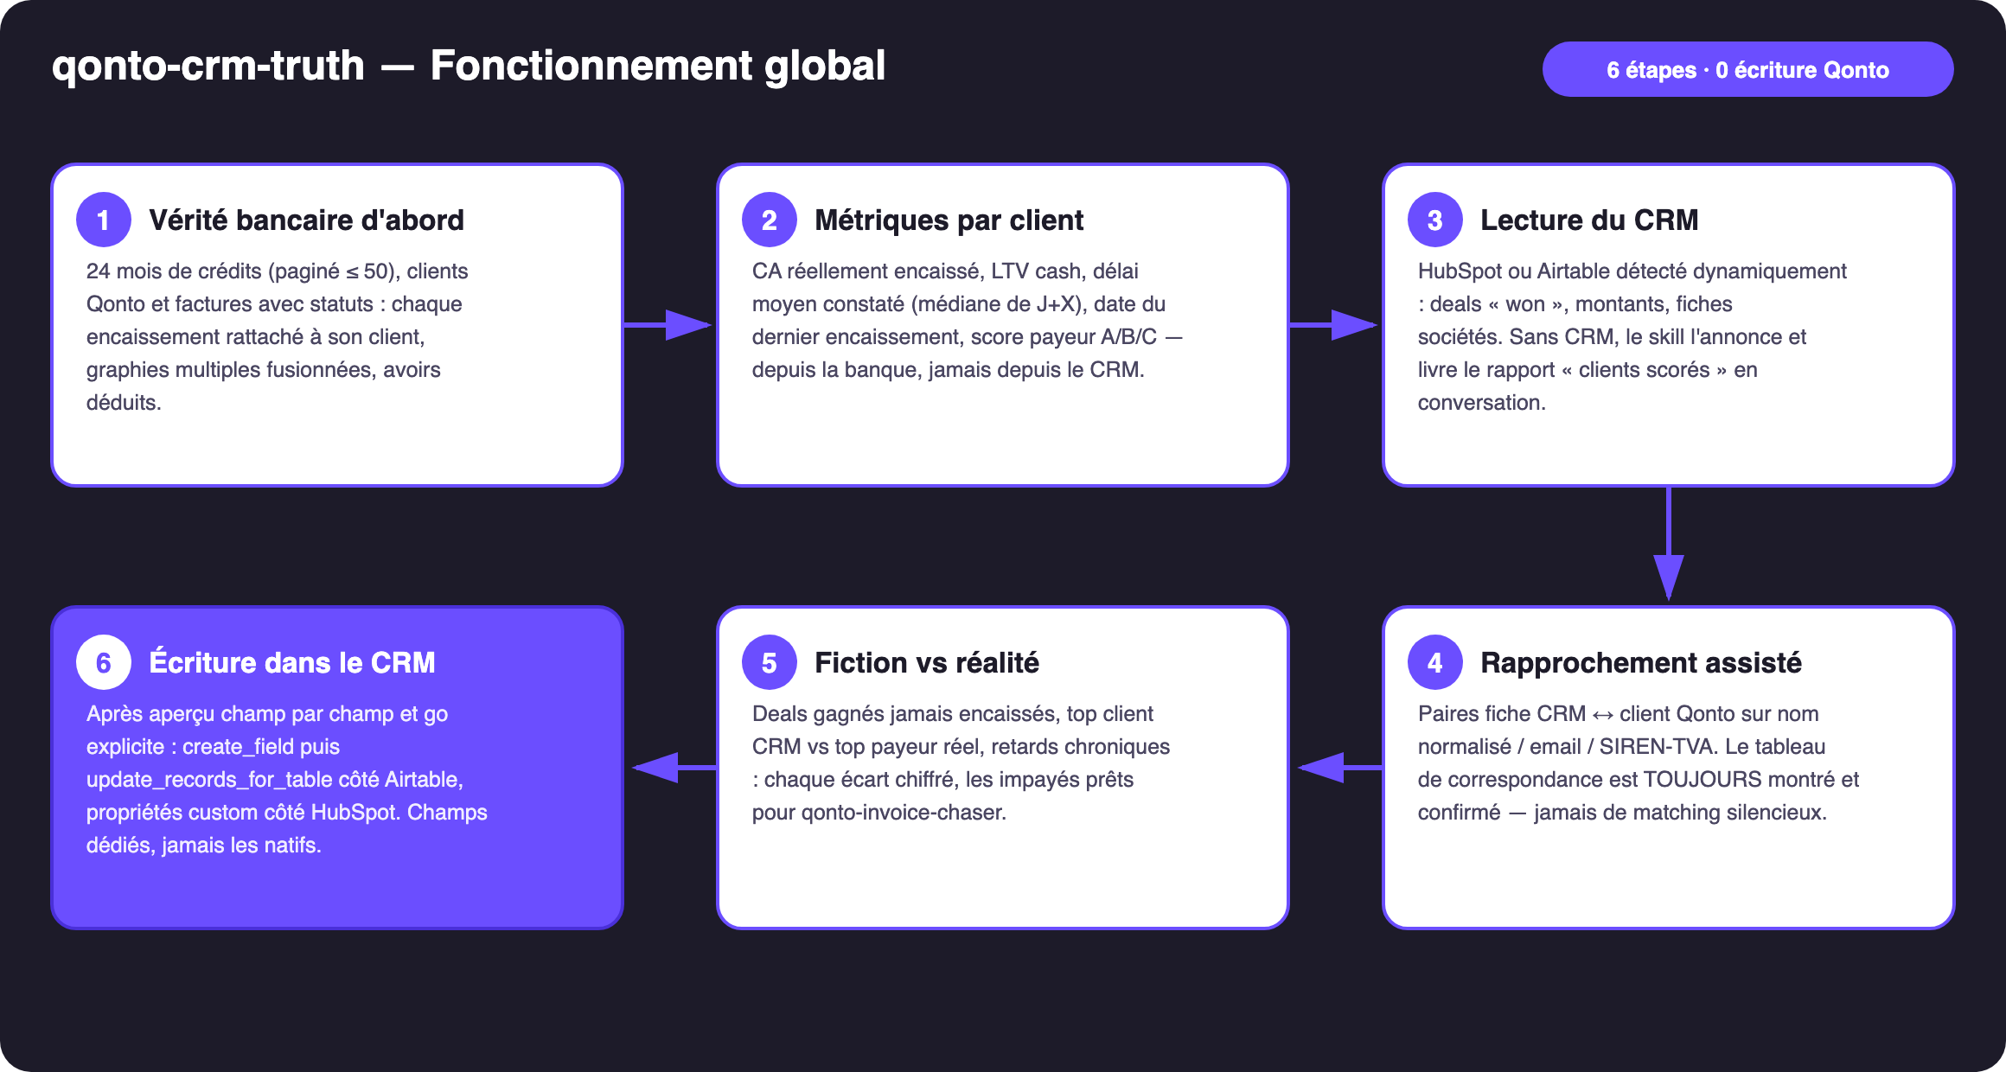
Schéma 1 — Fonctionnement global en 6 étapes (zéro écriture Qonto, écriture CRM confirmée)
Robuste sur données sales
- Graphies multiples fusionnées : « ACME STUDIO », « Acme Studio SARL »… normalisées (casse, accents, suffixes juridiques) et présentées comme UN client dans le tableau de correspondance
- Fiche CRM sans client Qonto (ou l'inverse) → listée « non matchée », exclue des écritures, jamais forcée
- Deals sans montant → signalés non chiffrés plutôt que devinés · paiements partiels cumulés par facture · avoirs déduits du CA réel
- Moins de 2 factures payées → score « non noté » avec la raison — jamais de note inventée
- Pas de CRM connecté → annoncé clairement, rapport « clients Qonto scorés » livré en conversation (déjà utile)
- Compte vide : rien d'inventé — le skill dit ce qu'il ne peut pas calculer · pagination ≤ 50 partout

🏗 Schéma fonctionnel
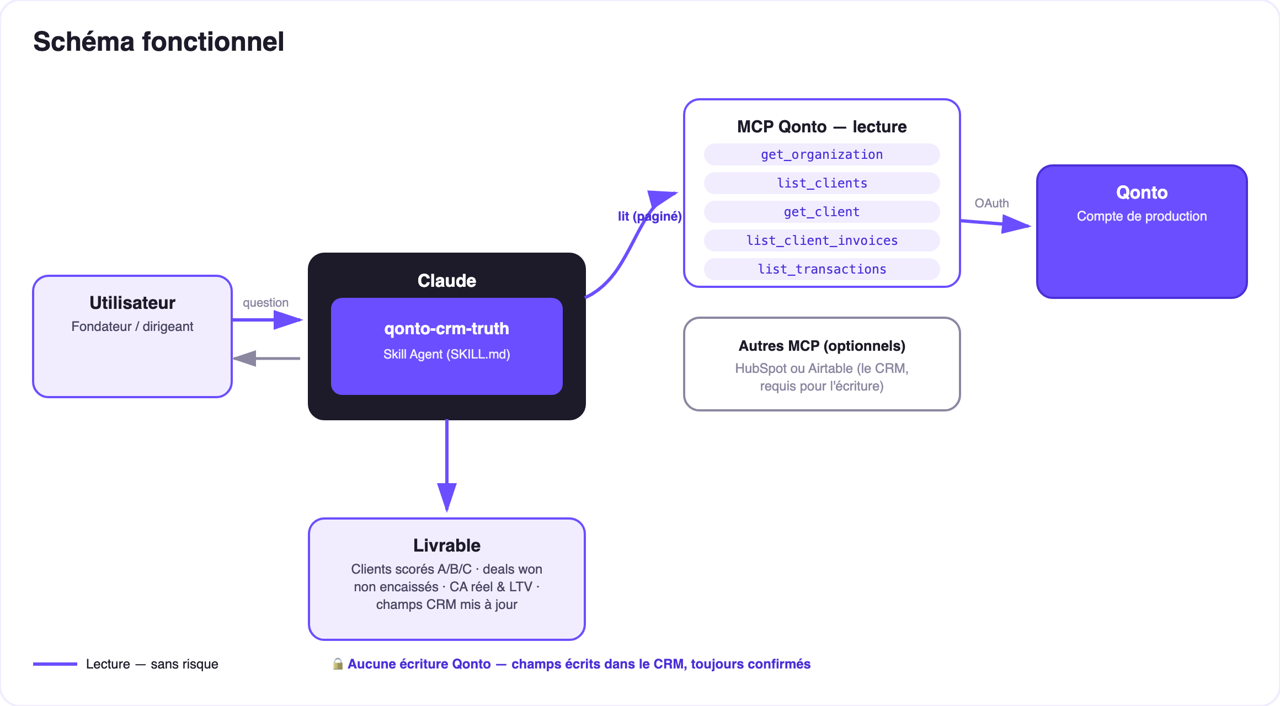
Schéma 2 — Acteurs et flux : lecture Qonto sans risque, écriture CRM derrière matching confirmé + aperçu approuvé
🔒 Zéro écriture bancaire : côté Qonto, le skill est en lecture pure — il ne peut pas toucher à l'argent. Les seules écritures visent le CRM, derrière deux verrous : le rapprochement fiche CRM ↔ client Qonto toujours montré et confirmé (jamais silencieux), puis l'aperçu exact de chaque valeur, approuvé explicitement dans la conversation.
🅰️ Le score payeur (formule affichée, jamais boîte noire)
Score | Définition
A | Règlement médian dans les 5 jours après l'échéance, aucun impayé en cours
B | Paie toujours, mais en retard — retard médian ≤ 30 jours après échéance
C | Retard médian > 30 jours, ou facture impayée > 60 jours, ou deal « won » jamais encaissé
— | Moins de 2 factures payées → non noté (jamais de score deviné)

⚠️ Le score décrit le comportement de paiement observé sur ce compte — pas une solvabilité générale ; rappelé dans chaque rapport.
✍️ Ce que le skill écrit dans le CRM (champs dédiés, exemples inventés)
Champ | Contenu | Exemple (inventé)
CA réel (banque) | Cash encaissé sur la période | 24 300 €
LTV (banque) | Cash encaissé depuis toujours | 61 750 €
Délai moyen constaté | Médiane de J+X (émission → encaissement) | J+38
Score payeur | A / B / C / non noté | C
Dernier encaissement | Date du dernier crédit rattaché | 12/05/2026
Deals won non encaissés | Drapeau + montant cumulé | ⚠️ 2 deals · 9 800 €

Côté Airtable : create_field pour les colonnes manquantes puis update_records_for_table par lots. Côté HubSpot : propriétés custom équivalentes. Jamais d'écrasement des champs natifs du CRM.
📤 Formats de sortie
Sortie | Format | Quand
Réponse dans la conversation | Tableaux markdown : clients scorés, deals non encaissés, correspondances, bilan d'écriture | Toujours — c'est la base
Écriture CRM | Propriétés custom HubSpot / colonnes Airtable (champs dédiés) | Après matching confirmé + go explicite
One-pager HTML | Classement CRM vs classement banque, distribution des scores | Si l'hôte affiche les fichiers ; repli sur tableaux sinon

🎬 Vidéo de démo
La démo ≤ 3 min jointe à la PR suit le storyboard : le mensonge du CRM → vérité bancaire & matching confirmé → scores et écarts → l'écriture dans le CRM après confirmation → mode dégradé sans CRM. Toutes les données de démo sont inventées. (Script de tournage conservé en interne, hors dépôt.)
💡 Améliorations possibles (dans les clous du hackathon)
Idée | Effort | Note
Relance des deals non encaissés via qonto-invoice-chaser | Faible | Cross-skill naturel — l'un découvre, l'autre agit
Score payeur au moment du devis (list_quotes) | Moyen | Alerter avant de signer un payeur C — la vérité quand elle sert le plus
Historique du score (colonne datée) | Faible | Voir les clients qui glissent de A vers C ; même garde-fou d'écriture
Autres CRM (Notion, Salesforce…) par détection dynamique | Moyen | Même logique : lire, matcher, confirmer, écrire

🛡 Garde-fous
- Zéro écriture Qonto — lecture pure côté banque ; les seules écritures visent le CRM
- JAMAIS d'écriture CRM sans (a) tableau de correspondance confirmé et (b) go explicite sur un aperçu exact ; jamais présentée comme faite si elle a échoué ou été partielle
- Rapprochement assisté, jamais silencieux — les paires ambiguës deviennent des questions
- Dégradation honnête : < 2 factures payées → non noté · sans factures → analyse par contrepartie · sans CRM → rapport en conversation
- IBAN masqués (4 derniers chiffres) · pagination ≤ 50 · répétitions sur base Airtable dupliquée ou champs de test (les écritures CRM sont réelles)
qonto-crm-truth · Documentation FR (pilotage) · Hackathon Qonto × Anthropic MCP · juillet 2026 · Livrable PR : SKILL.md · Version jury : doc-qonto-crm-truth.en.docx

